**Ultraäänianturi**

Piiri oli jälleen helppo rakentaa, kuvan avulla. Koodi ei lähtenyt ensi yrittämällä toimimaan. Koodin toimimiseksi täytyi ladata ”NewPing Library”, jotta koodi lähtisi toimimaan piirissä. Haasteena oli ”peruutuskameran” luonti.

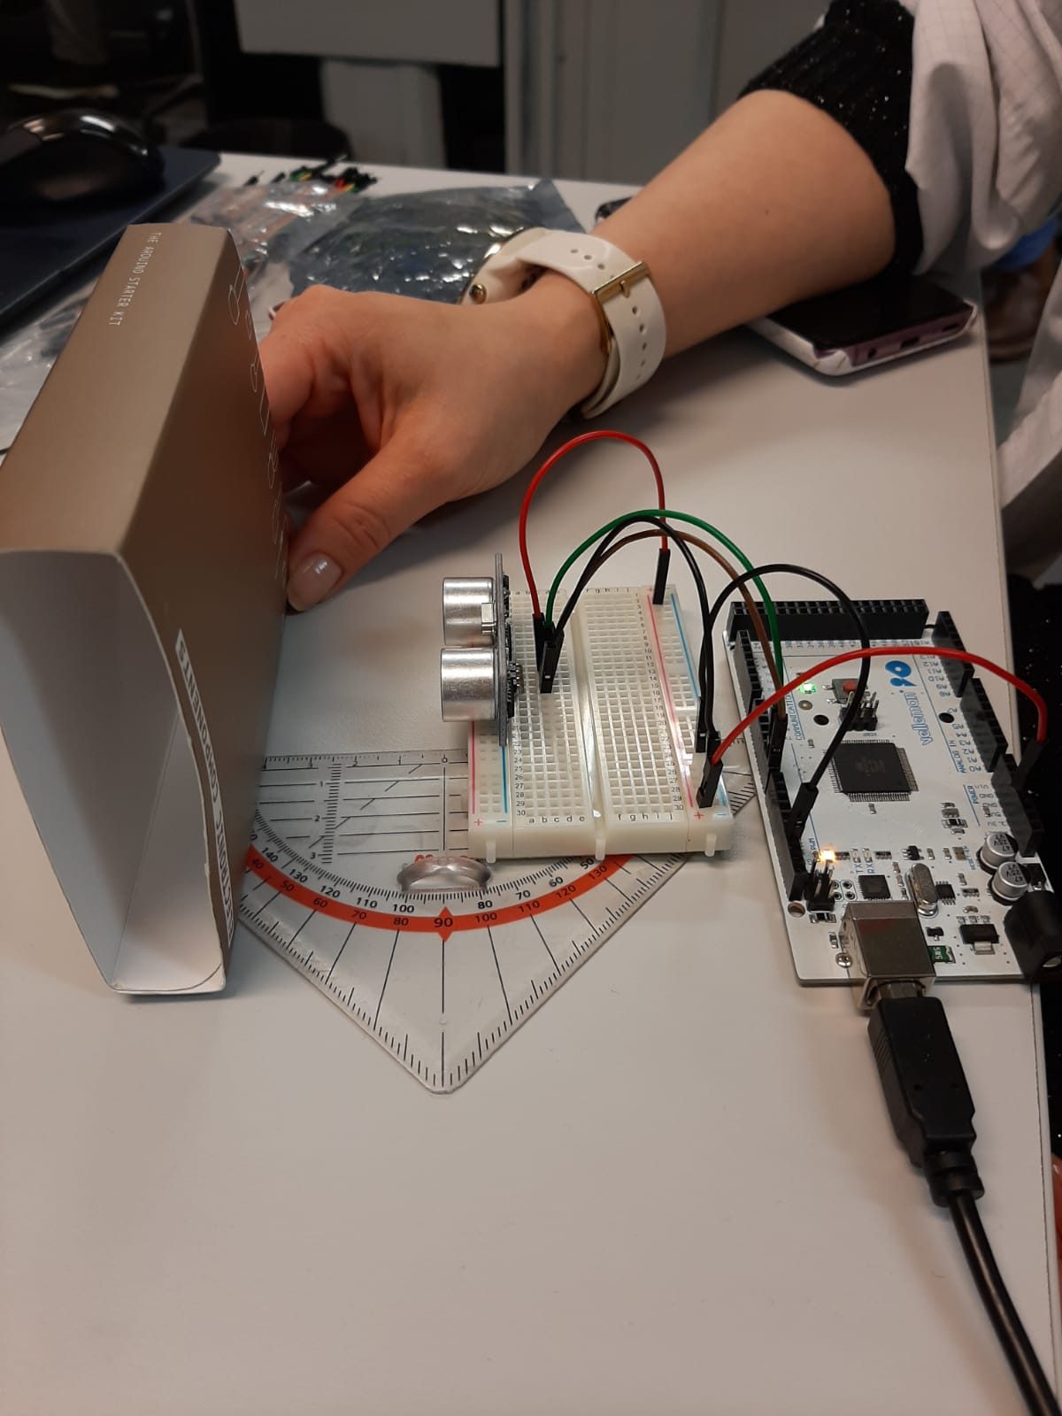

”peruutus kameran” havainnekuvat

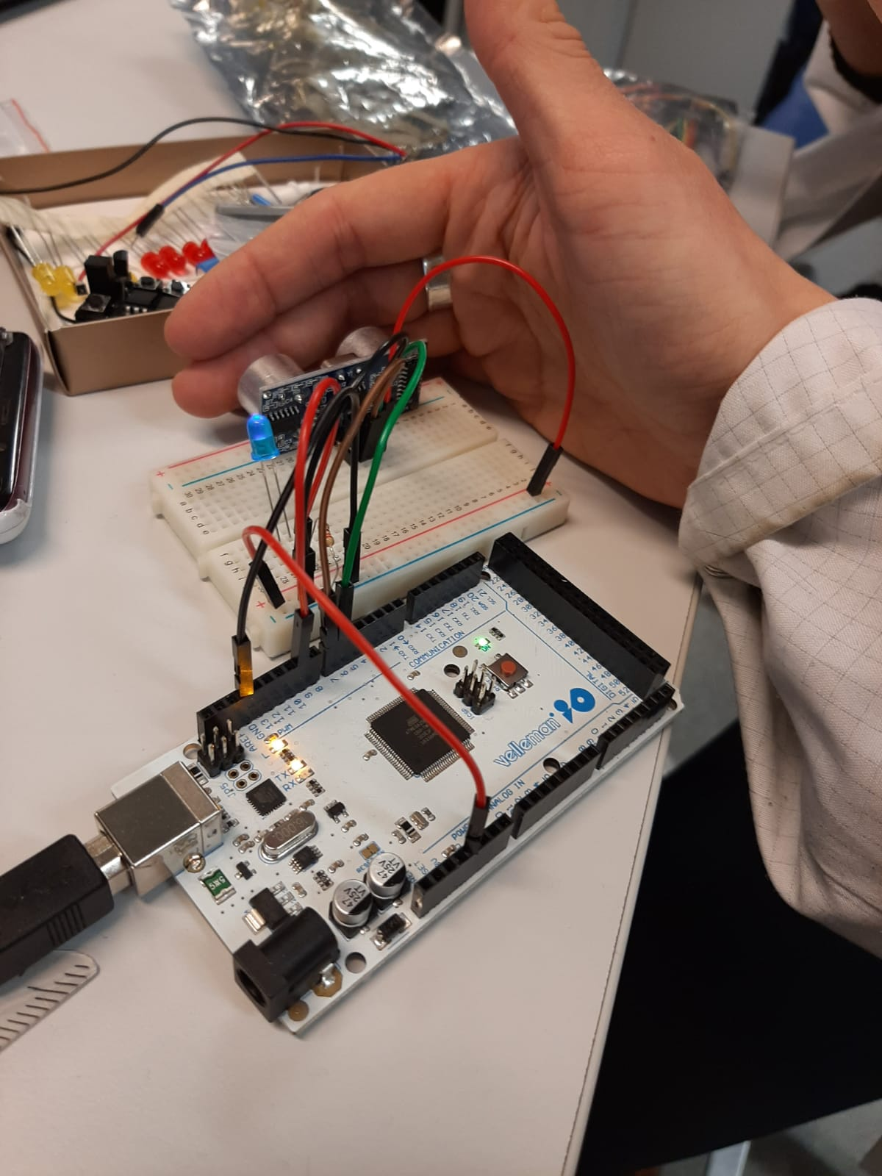

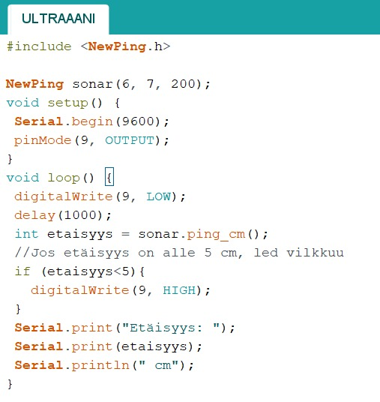

***Noora Angelva***

Noora Angelva